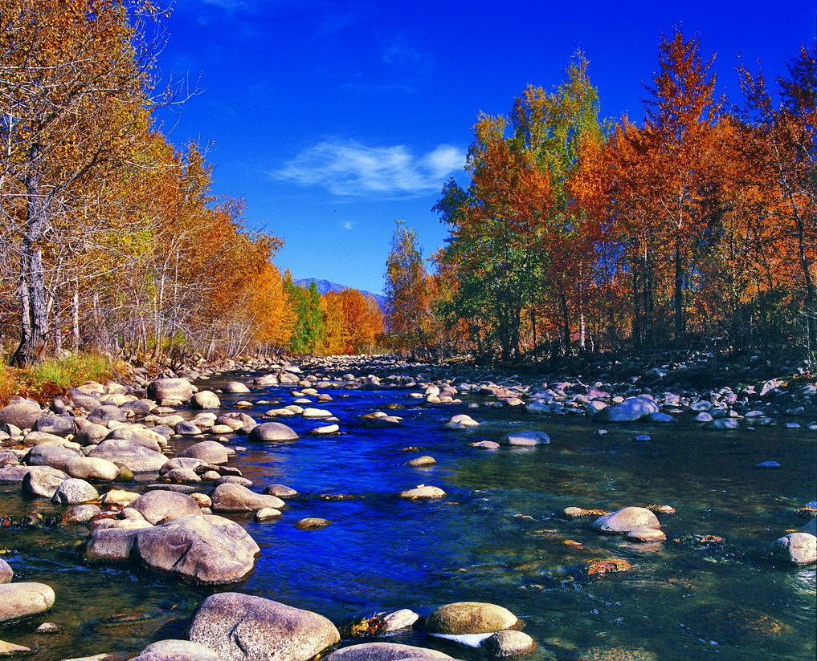
苏州老年大学万寿宫诗友会
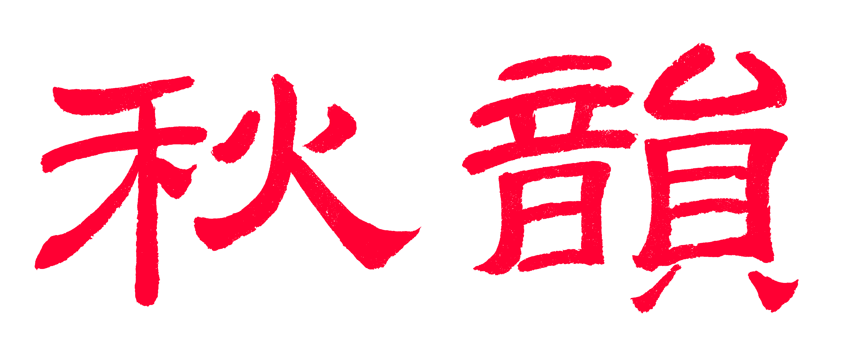电子版第20期

唐诗宋词元曲欣赏班主办
指 导 老 师 ：王立中 顾问：邢烈
本期责任编辑：侯国达（电子版）

：

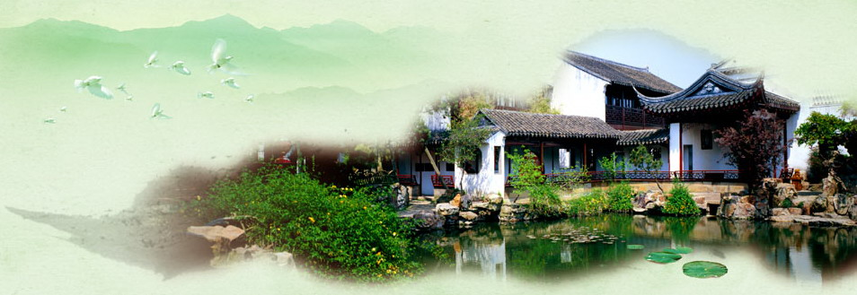
姑苏雅韵
：

临江仙·遊月季园 张幼兰

只为寻芳趋远道，淡香巳漫張桥。绿茵千卉竞妖娆。娇红山欲醉，河汊白鹅招。 解语花间留倩影，赋诗题照才高。更兼美酒配佳肴。欢娱师友聚，微醉不须嘲。
行香子 · 遊张桥月季园 侯国达
佳丽临风，露润香浓。绿丘上，竞秀姿容。亭亭袅袅，描紫勻红。喜小花儿娇，中花儿媚，大花儿丰。 花间剪影，芳径留踪。漫评赏，其乐融融。今天沉醉，一半为侬。恰云絲垂，风絲软，雨絲濛。

行香子 · 诗友在月季园 刘婉英

湿地风光，雨后寻芳。近张桥，风送馨香。缤纷佳丽，梦里娇娘。看浅红飞，深红舞，粉红狂。 新歌同唱，新酿同尝。酒方醉，又醉霓裳。远山借景，花海徜徉 。更心情好，诗情涌，友情长。

行香子· 游张桥湿地月季园 夏成明

雨细云飘，湿地张桥。胜春园，馥沁湖皋。争芳斗艳，百媚千娇。引他来照，你来赏，我来瞧。 师生同乐，禹济群聊。午盘餐，美味佳肴。杜康西凤，干果葡萄。正拈红粒，尝红鲤，饮红醪。

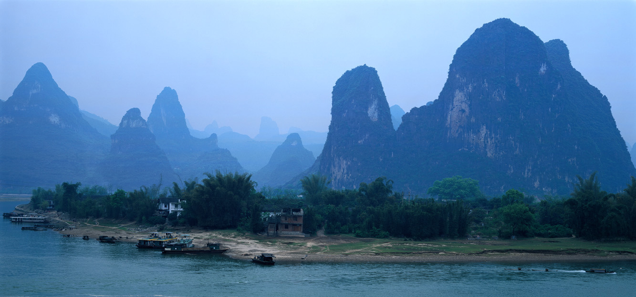
山河赞歌
：

清平乐·太湖初夏 张幼兰

浩波激水，卷起千层碧，柔舞风荷添妩媚，绿树红霞人醉。 榴花艳映山光，果香轻拂斜阳，粒粒金丸含笑，甘甜赤紫盈筐。

司徒庙汉柏 杨自振
卧地擎天意气豪，葱茏青翠自风骚。
笑将千载雷和电，化作強身壮骨膏。
诗咏常熟二首 陈铭诚

怀古闻琴蕊吐芳，踏歌白茆世留香。
开元吴祖朝青冢，叠代帝师寻故坊。
秋雨牧斋尤兀立，春风柳叶竞飞扬。
虞山新秀奔前梦，百县领跑看老常。

注：钱（牧斋）柳（如是）白发红颜的故事为常熟的千古美谈。

崧泽启源春复秋，得天常熟佑丰收。
画扬石谷虞山屹，说立朴华清水流。
治印古泥金石绝，仰师知止韵才稠。
悠悠文脉承如许，书匿铁琴铜剑楼。

注：朴华即曾朴，晚晴（民初）小说家；钱仲联又号知止斋主，清诗研究泰斗。

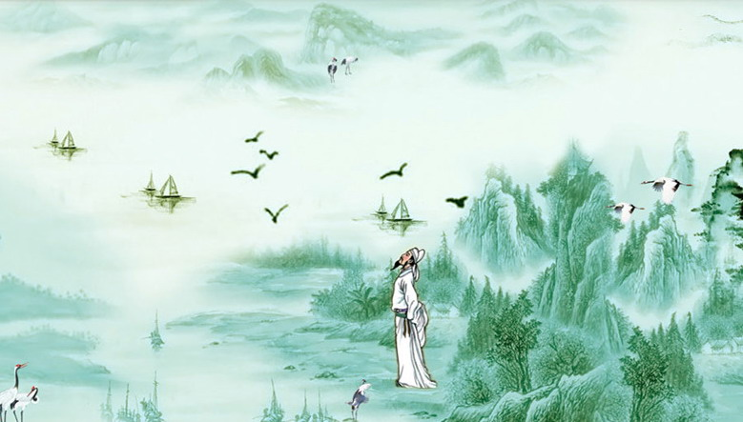
感事抒怀
：

满江红·红船颂 卞业林

风雨如磐，南湖静、红船受命。贤士聚、共筹帷幄，取名定性。敢笑澄湖舟一叶，石城千棹成江景。抗倭寇、黔首打豪绅，同声应。 升赤旆、华夏庆。探海唱，航天咏。觑狂风遏制，堵围蛮横。江上飞舟昂首疾，声声骇浪当歌听。坚信念、路带在心中，光明景。

悼杨绛 杨自振
耕耘百年过，书苑满清芬。
淡定成垂范，黄金值几文？
贺建党九十五周年 夏成明

南湖泛棹启方舟，九五沧桑风雨稠。
借取徘徊萤火种，薪传迸溅炽全球。
飞天揽月神仙笑，入海擒龙鬼蜮愁。
熠熠锤镰昭广宇，梦圆华夏咏春秋。

悼杨绛两首 陈铭诚

郁闷连连阴雨稠，骤闻噩耗更添愁。
天公无奈空垂泪，忍见斯君驾鹤游。

江南才女忆振华，著译文坛炫绛花。
且伴钟书秋叶落，自兹绝唱两奇葩。

长征胜利八十周年 陈铭诚

国际悲歌起怒潮，铁流席地卷狂飙。
湘江赤水因缘别，草地雪山如赴邀。
遵义云开迷雾散，延安霞舞彩旗飘。
黄河逐浪涛声吼，敢缚苍龙期一朝。

高阳台·悼念杨绛先生 张香生

噩耗惊闻，文星陨落，难禁阵阵心酸。一代名师，锦文曾映云天。红尘不染名和利，一生廉、心静如泉。 阅群书、博古通今，桃李三千。 文风淡雅清新在，颇恢谐幽默，一笑流年。挥笔欣然，感言百岁留笺。无心再赏菁华景，泪轻流、一度愁颜。莫开言、君梦方酣，别扰君眠。

端午节怀屈原二首 蒋海波
一
壮志烟高作楚声，忧深愤懑势恢宏。
魂牵故主哀何幸，梦绕新王怒未争。
绝唱骚歌歌有志，奇思天问问无穷。
渐行渐远听渔父，玉碎珠沉汨水横。
二
破碎山河国运凋，满腔悲忿赋离骚。
丹心昭日楚天怒，浩气凌江沅水滔。
惜诵哀吟心怅怅，怀沙苦索路迢迢。
一杯醇酒酹新月，屈子恒为万世标。

忆江南·端午涛神祭 曹苏生
胥江怒，痛恨越吴阴。羞月西施危石伴，忠言伍子革囊沉。奔涌烈魂寻！ 胥口静，庄肃祭贞心。苇粽翻腾播衷爱，龙舟飞棹递祈音。乡国挚情深！

满江红·端午拜谒姑苏伍相祠 曹苏生

拔地冲天，雄城立、威尊势铁。仓廪实、兵戎锐足，守攻兼捷。去楚奔吴纯孝极，安民兴国精忠烈。终赢得、雪耻更兴邦，真豪杰。 信遭妒，胥江咽；忠见谤，胥山血。举龙舟苇粽，祭扬英骨。孰识君王心猜忌，难明奸佞肠盈谲，叹古今、图敌又谋身，英雄拙。
六州歌头· 端午纪念伍子胥 侯国达

吴天空阔，胥水碧波清。杨柳岸，丁香巷，小桥横，乐蝉鸣。旧事慨追忆，专诸剑，行废立；威加越，鞭指郢，意纵横。相土筑城，一片蛮荒地，几现昌荣。抉目悬城上，大厦瞬间倾。浮海鸱夷，怒涛生。 在民心里，知轻重，佳节庆，念心萦。挂菖艾，包香粽，寄深情。愤难平，齐把龙舟竞，波涛涌，望回旌。贤良怨，屈子叹，怎消停？且喜年年端午，笙歌舞，聊慰英灵。趁风清日朗，有荇翠荷馨，敬酹三觥。

南歌子·端午节 詹永俐

屋外菖蒲挂，锅中粽子蒸。龙舟竞渡棹歌声，源自古时百越祭图腾。
伍相留遗恨，屈原故国情。曹娥寻父孝心恒，纪念先贤世代永传承。

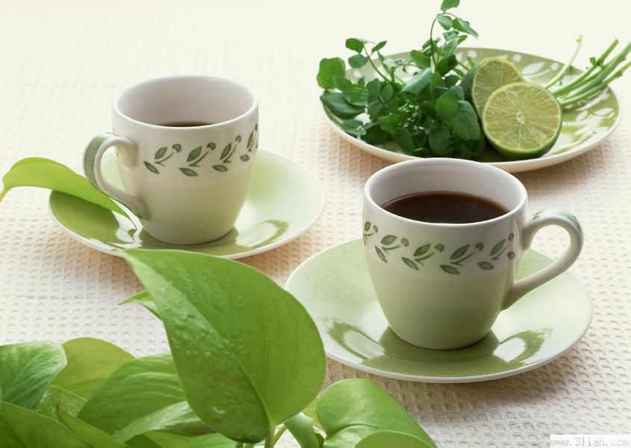
闲情雅致
：

行香子·月季花赏 王立中
一路车轻，诗友邀迎，楼盘连，绿地春馨。校园久别，傍道餐厅，见桌儿洁，窗儿净，酒儿清。 张桥初至，月季娉婷，盛期过，细步泥町，赏花归去，画作绢绫，喜绢颜绿，花颜艳，粉絲盈。
行香子· 友相俦 江幼青

霪雨方收，碧落云稠，禹济厅笑语情缪。雕栏醉倚，玉盏轻揉。叹杯中酒，诗中意，曲中幽。 荼蘼春晚，浮岚潋滟。石湖边许我重游。星妆寥落，无计淹留。喜风添凉，花添韵，友相俦。

临江仙·感书房之兴旺气象 刘廷友
‌
结社海棠凝俊逸，多情宝黛争芳。大观园里尽书香。古今之雅事，佳话久传扬。 ‌散淡书房堪媲美，诗文频出华章。研磨切磋韵相商。为因情趣近，自是乐无疆。

众‌诗友饮后游张桥月季园 刘廷友
‌学宫饮宴意无阑，乘兴相携月季观。
姹紫嫣红难尽赏，繁花映得两腮丹。

诗友赏月季园 刘婉英

七子影连绵，张桥月季鲜。
香风摇玉朵，柔雨润婵娟。
丰瘦争相舞，淡浓随意妍。
书房自多雅，郊外亦陶然。

瓷器收藏偶得 杨自振
青花幽雅翠袍俏，粉彩绵柔丽质娇。
数百年来色如故，全凭窑火一时烧。
夏雨 蔡士道

天暗乌云涌，漫空亮线垂。
雷鸣飞闪电，湖荡起涟漪。
麦垅翻金浪，青山洗黛眉。
荷塘蛙叫急，丰稔似先知。

有朋自北方来（新韵） 蔡士道

乍闻君远至，夜寐不成眠。
底事如潮涌，痴思入梦残。
欢谈情谊厚，对看鬓发斑。
握手惜别去，重逢寄暮年。

欢聚 詹永俐

微信劲吹齐集号，古稀同砚路迢迢。
分飞桃李云天暗，欢聚桑榆日月昭。
执手相望情未尽，笑颜泪眼思如潮。
韶华虽逝童心在，嬉闹声声入九霄。

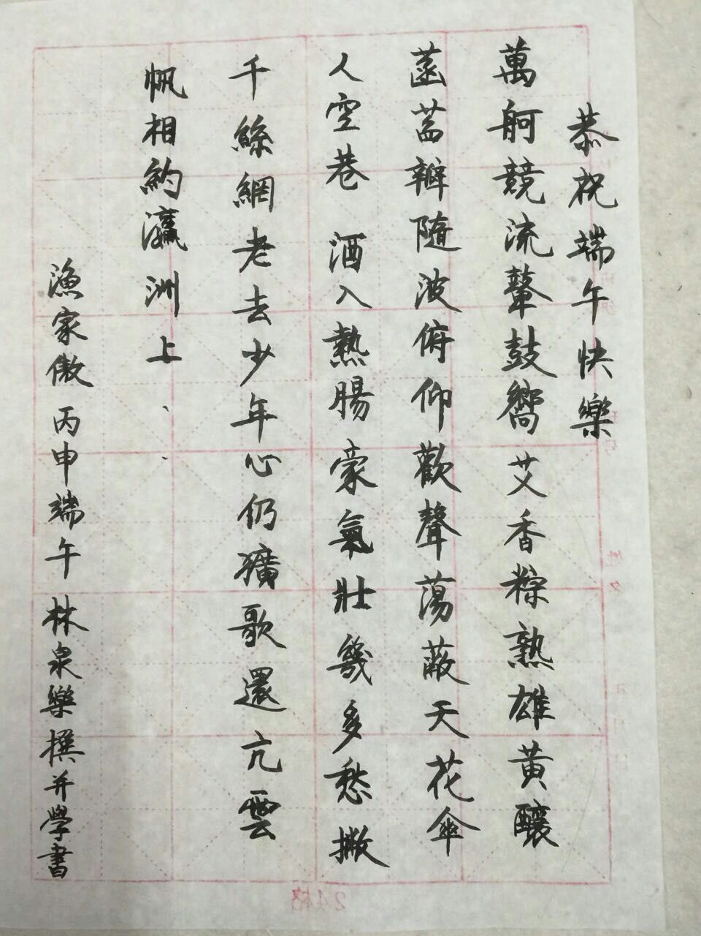

渔家傲·试和林兄端午赠诗 侯国达

龙跃千江雷震响，雄黄谁使调嘉酿。亮节高风天下仰。清波荡，飘香艾粽充街巷。 临水登山追少壮，情絲尽结相联网。老酒时温心莫旷。闻歌亢，诗情顿引青云上。
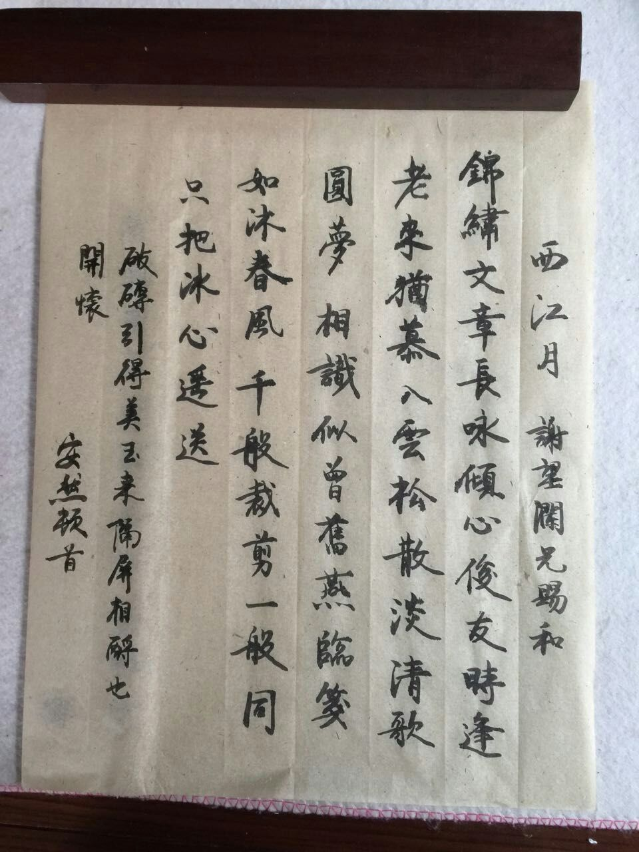

西江月· 和安然先生词 杨自振
华发未忘长啸，知音自是难逢。相携笑看万山松，踏雪探梅追梦。 一派天真老友，百花绚烂诗风。痴情深处素心同，醉酿欢声频送。
西江月·奉和诸大侠 黄华蓉
河畔晴光新好，城中绿意方浓。同窗齐举洗尘盅，互笑银星豪纵。 恭敬容颜身屈，硕然儿辈姿丰。青云之约待时逢，应有罡风相送。
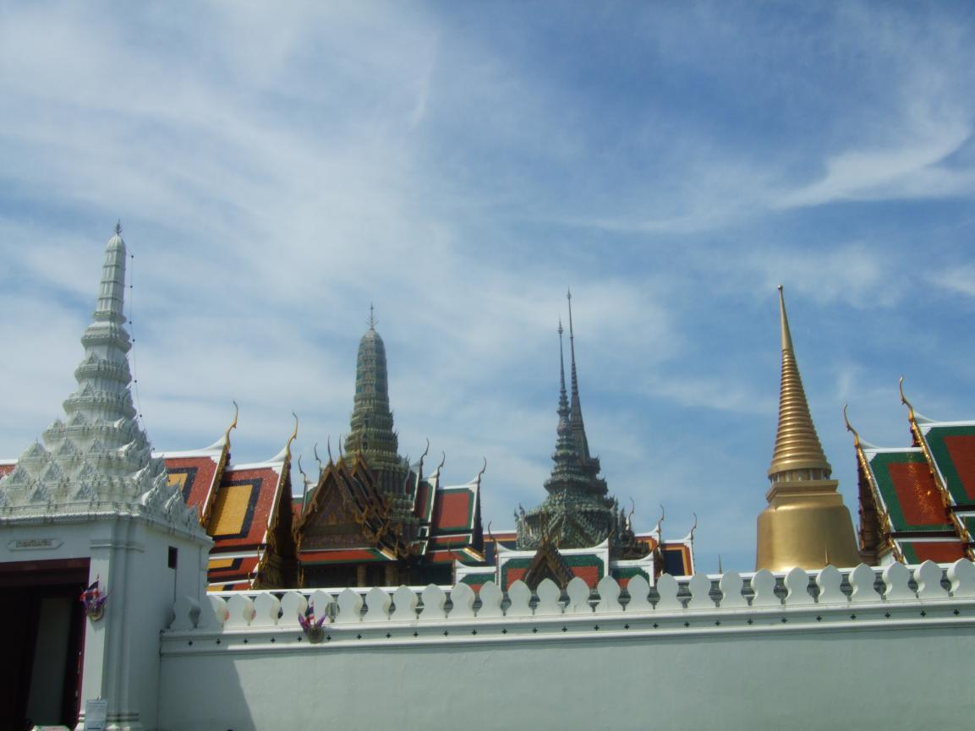
异国风光

‌念奴娇·游德国新天鹅堡 侯国达
‌林间隐现，望城堡耸立，青山高处。乔木遮天光影透，照亮野花山路。綠草如茵，湖波澄碧，空际翔鸥鹭。佳名谁赐，艳惊‘白雪公主’。 闻道堡主当年，沉迷艺术，竟把终生误。异想天开编幻梦，空待天鹅仙侶。雕塑传神，画图精美，后世真难步。豪奢无度，却留无尽财富。
注：此堡为巴伐利亚路德维希二世国王所建。又名‘白雪公主城’。堡内有大量德国天鹅雕塑，城堡耸立在高高山上，四周环山和湖泊。

风入松·游法国地中海爱兹山村 侯国达

危楼混似峭崖雄，窄径转迷宫。石墙古拙重屏立，举头望，一线天空。嘉树庭前葱郁，时花阶上繁秾。 仙人掌族会巅峰，仪态自雍容。满身芒刺峥嵘露，到颇有，道骨仙风。海上沉浮岛影，天边明灭霓虹。

注，山村建于悬崖峭壁上，山脚下即是地中海。全用石块筑成。山顶建有仙人掌园。

临江仙·观罗马斗兽场遗存 刘廷友
断壁颓垣残破相，当年气势恢宏。万方来客似潮倾。废墟毋小觑，价值竟连城。
华夏文明辉日月，流传名胜如星。善加保护复原形。他山石在手，攻玉克期成。
阮郎归·欧陆一瞥 刘廷友
天蓝云白气流新，水清可鉴人。如茵青草散清芬，目娱亦爽神。 葡园广，展无垠，酒香似可闻。中华美化自艰辛，岂甘步后尘。
忆余杭· 瑞士琉森 江幼青

长忆琉森，湖水迢迢山隐隐。廊桥古堡客销魂。无赖已撩人。 异乡情侣天鹅姣，旖旎风光正相好。月光仙曲荡扁舟，几度思闲游。

注：作曲家瓦格纳在琉森湖畔的恋情，贝多芬微醺的月光曲，使她成为洋溢乐韵的宁静城镇。
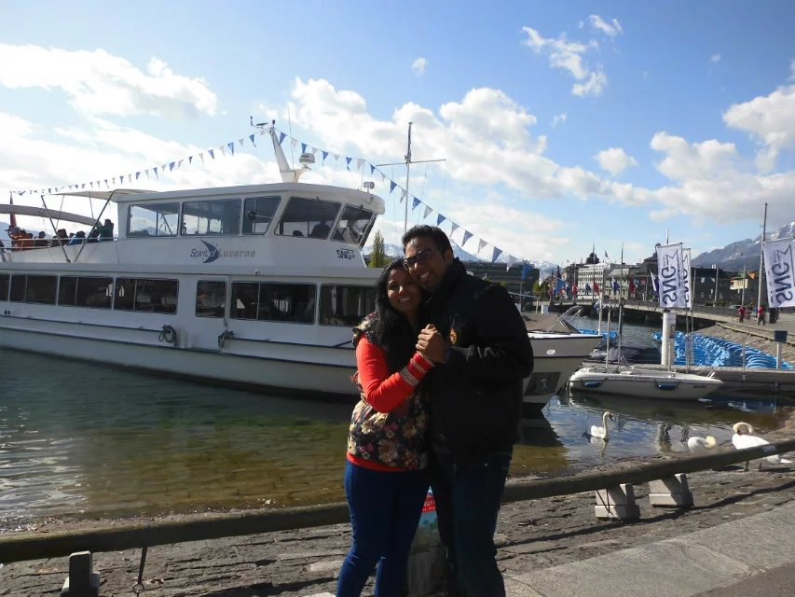
瑞士琉森 摄影 江幼青

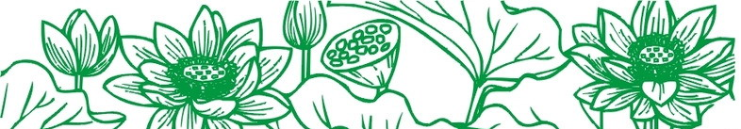
（2016年6月14日）

